Министерство образования и науки   
 Российской Федерации

Федеральное государственное бюджетное образовательное  
  учреждение высшего профессионального образования   
 «Пермский государственный национальный   
 исследовательский университет»

ОТЧЕТ  
 Лабораторная работа №6  
 «Модификация представлений»

Работу выполнил: Дёгтев Н.В.  
 группа: ПМИ-1,2   
курс: 3  
   
 Работу принял: Постаногов И.С.  
 преподаватель кафедры МОВС  
   
 11 Марта 2023 г.

г. Пермь 2023

1. **ПОСТАНОВКА ЗАДАЧИ**

Спроектировать базу данных на три таблицы, представляющие собой связь типа М:М. Таблица-связка, помимо внешних ключей, должна иметь по крайней мере один дополнительный атрибут. Создать представление, объединяющее таблицы, соединённых связью М:М, но не включающее идентификаторы. Написать триггеры для представления, которые

• при вставке нового кортежа в отношение вставляют новые записи в исходные таблицы, если они там ранее отсутствовали;

• при обновлении обновляют соответствующие записи в таблице-связке;

• при удалении удаляют соответствующие записи в таблице-связке.

1. **РЕАЛИЗАЦИЯ**

В начале создадим базу данных. База данных взята из 8 лабораторной, стартапы, инвесторы, инвестиции.

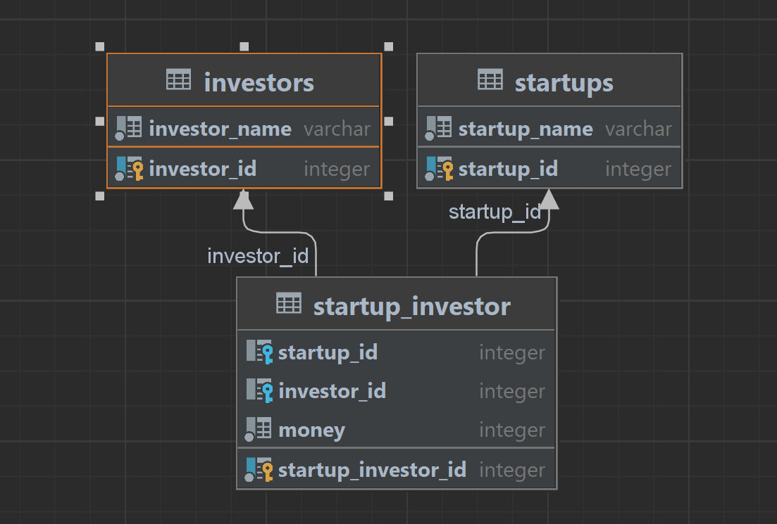

Для создания VIEW просто используем JOIN по 3-м таблицам

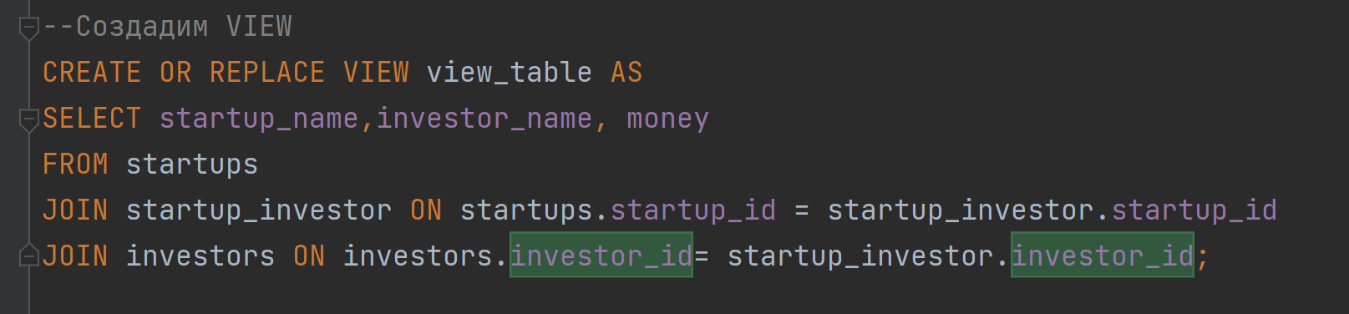

Теперь перейдем к созданию тригерров для VIEW. Для этого напишем функции триггеров для вставки, обновления, удаления.

Вставка. При вставке необходимо проверить наличие уже таких же полей в связующей таблице и наличие соответствующих id в связанных таблицах. В случае их отсутствия добавить их в связанные таблицы.

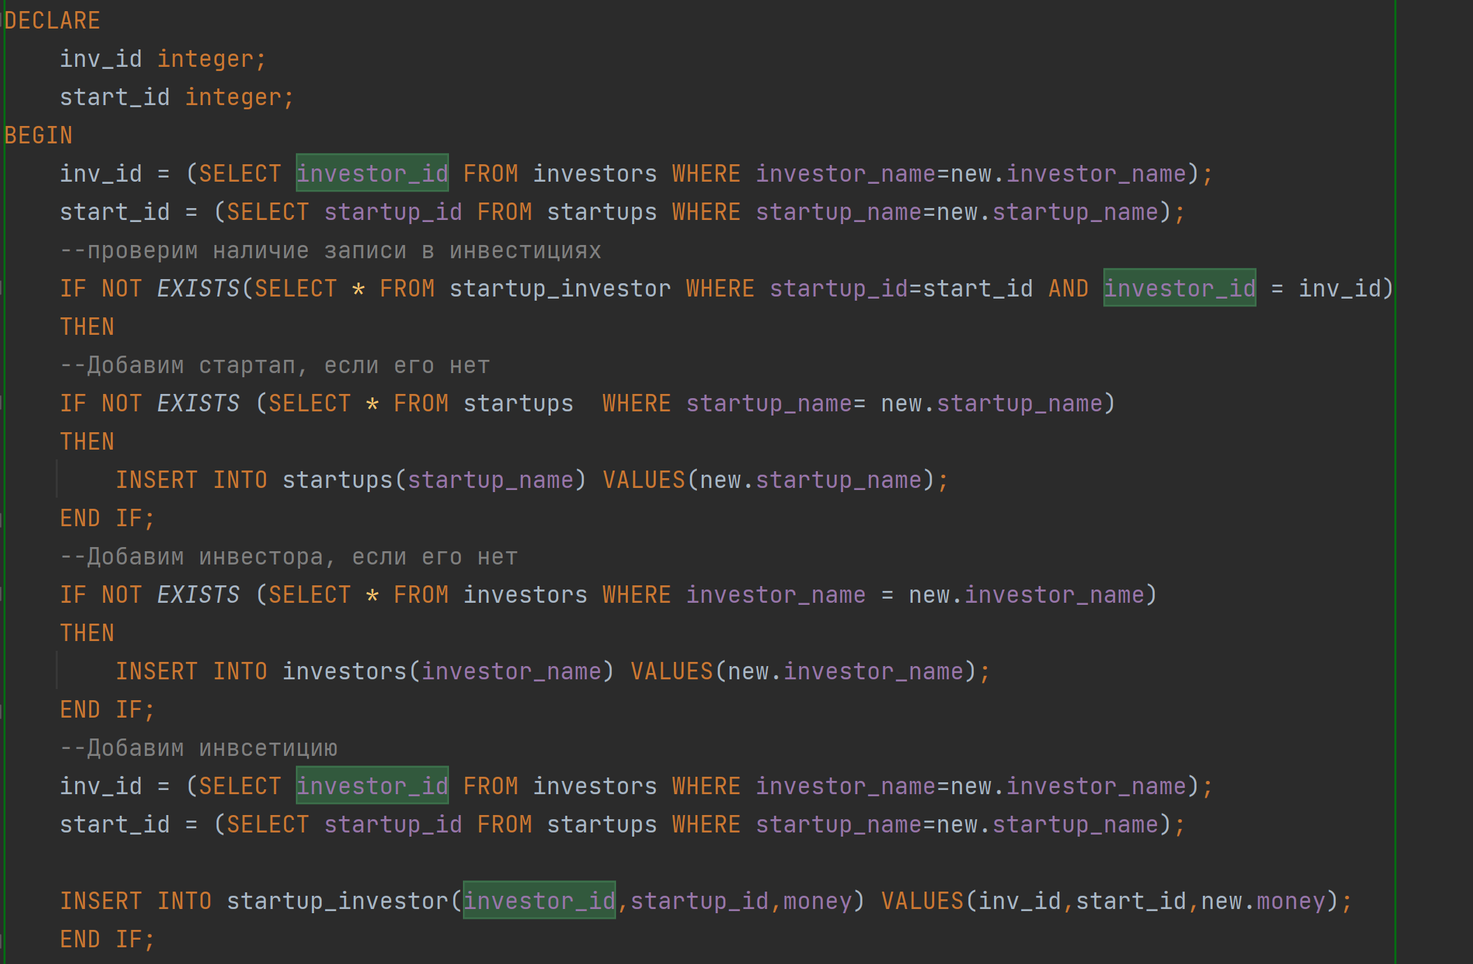

Для обновления также надо обновить соответсвующую информацию в связаных таблицах.

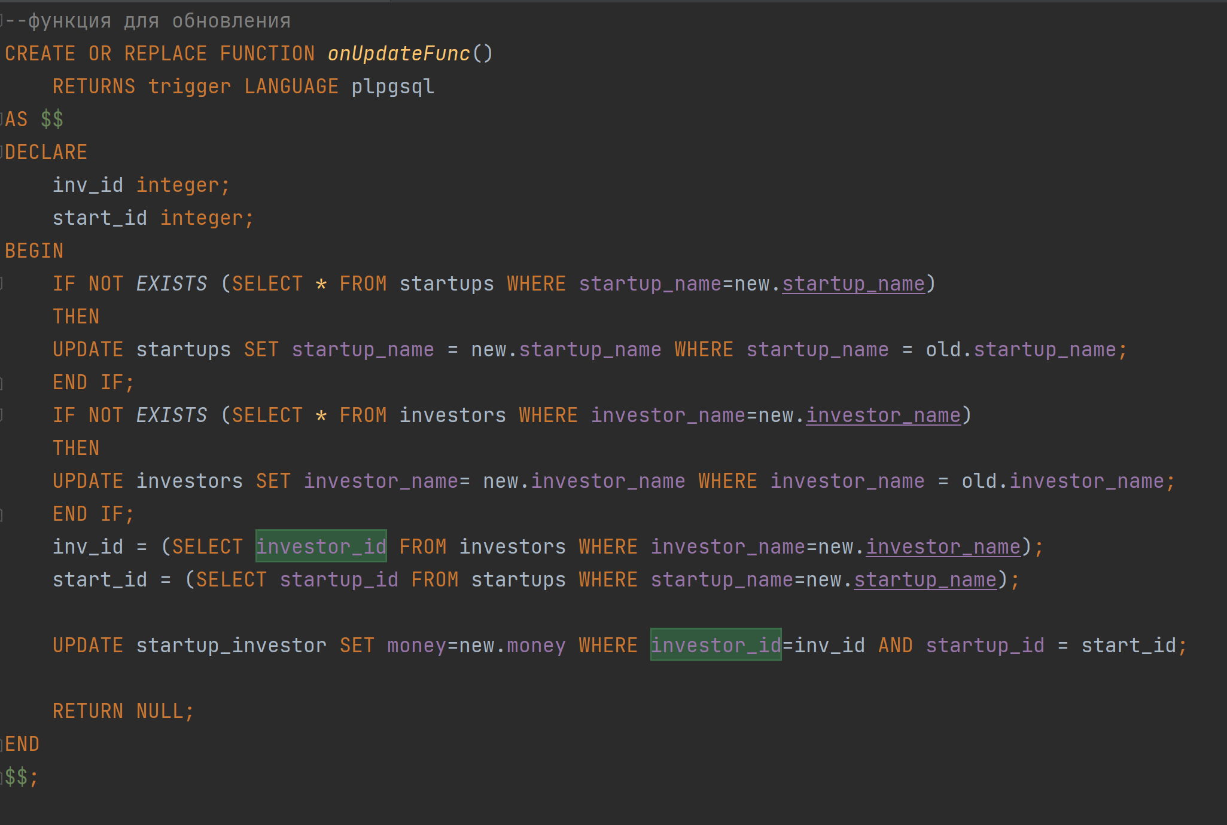

Для удаления менять информацию только в связующей таблице, так как в этом случае мы удаляем лишь инвестицию.

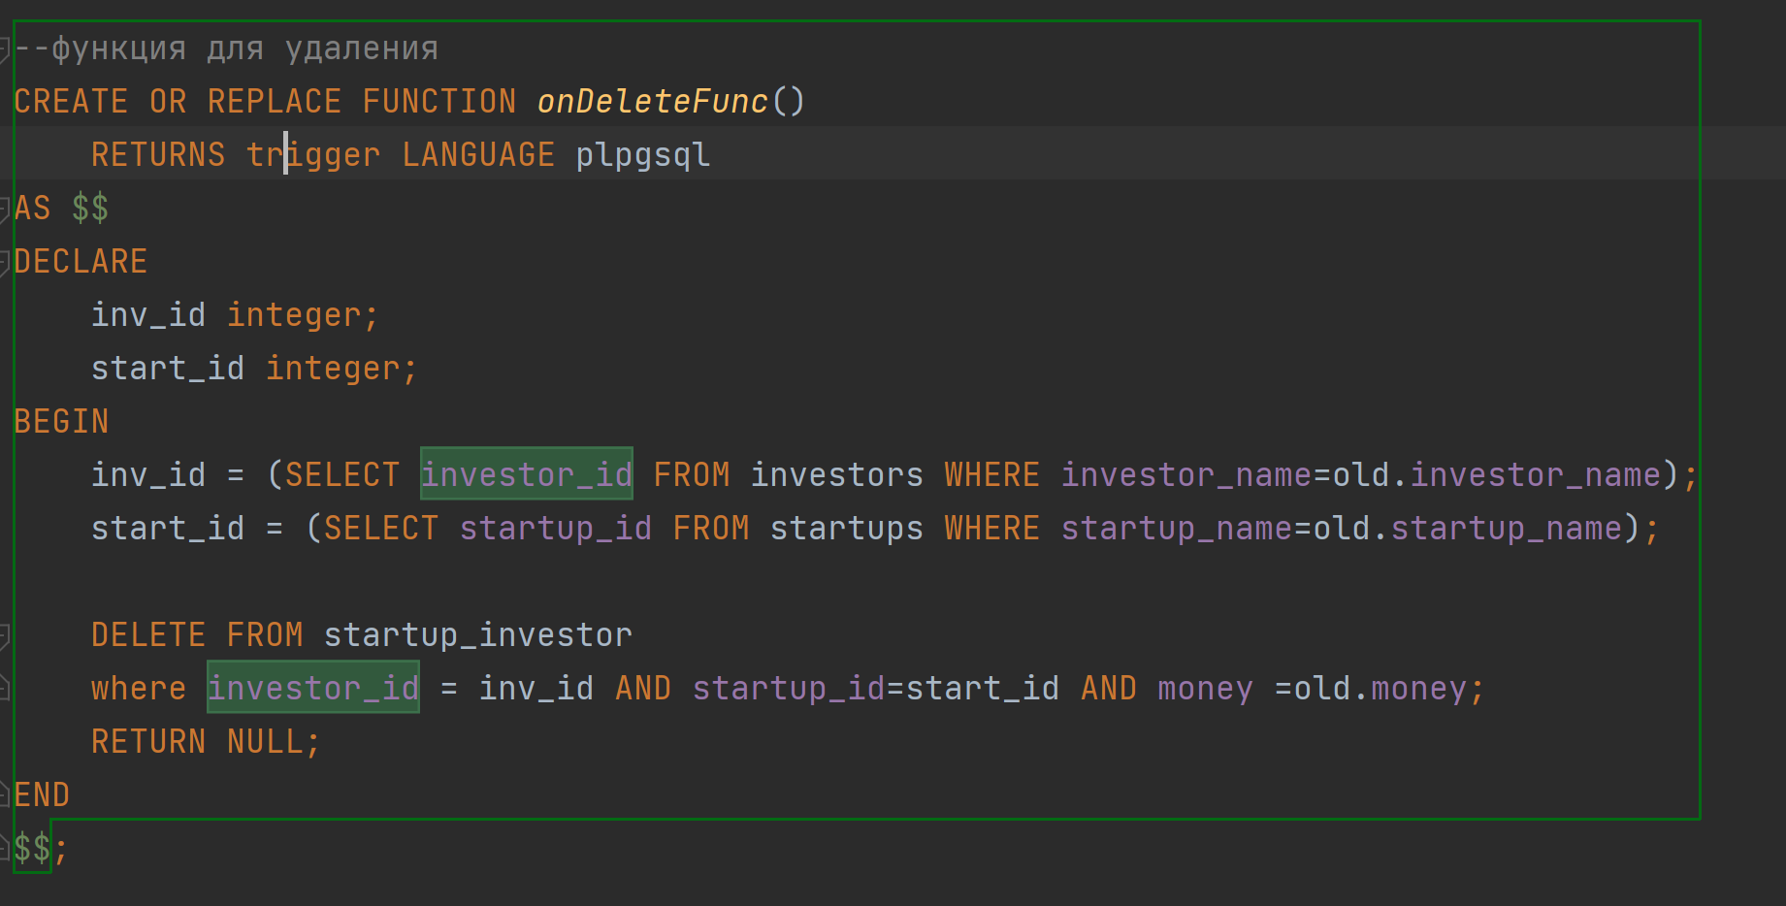

Осталось создать соответсующие триггеры и начать тестирование. Для VIEW надо использовать параметр INSTEAD OF.

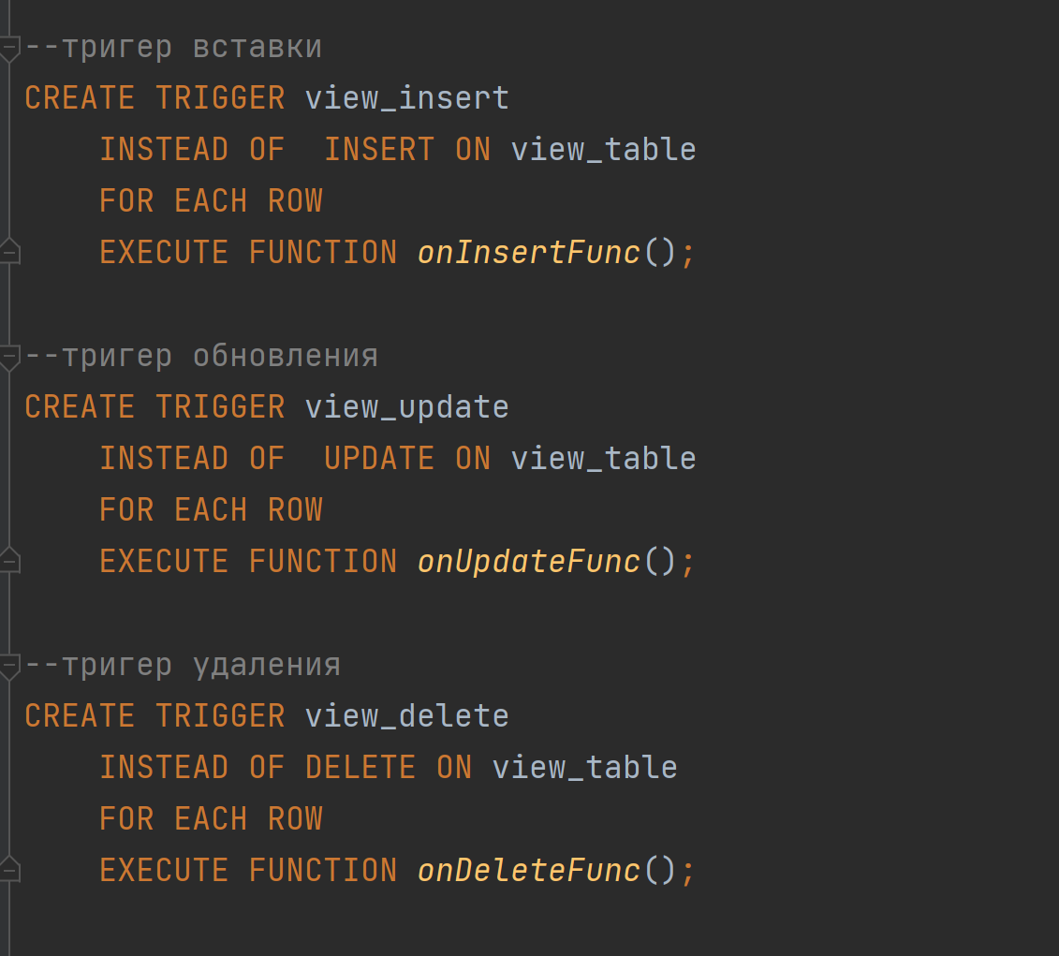

1. **ТЕСТИРОВАНИЕ**

Изначальная информация во вью:

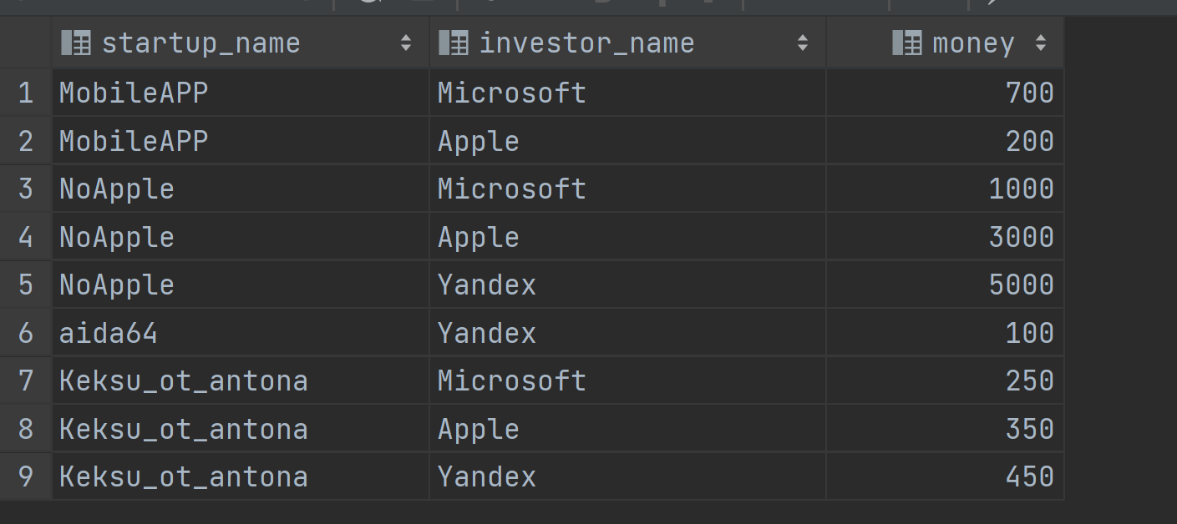

Протестируем вставку.

Тест №1. Вставим строку с уже существующими именами. Ничего не произойдет. Успешно.

Тест №2. Вставим новую строку. Добавиться строка во вью и новые строки во связанных таблицах. Успешно.

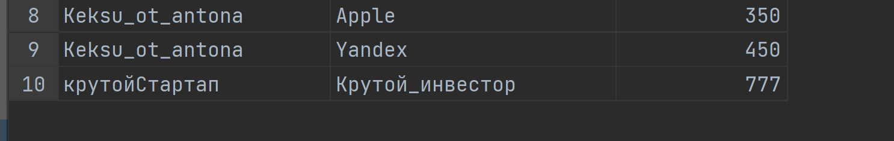

Протестируем обновление.

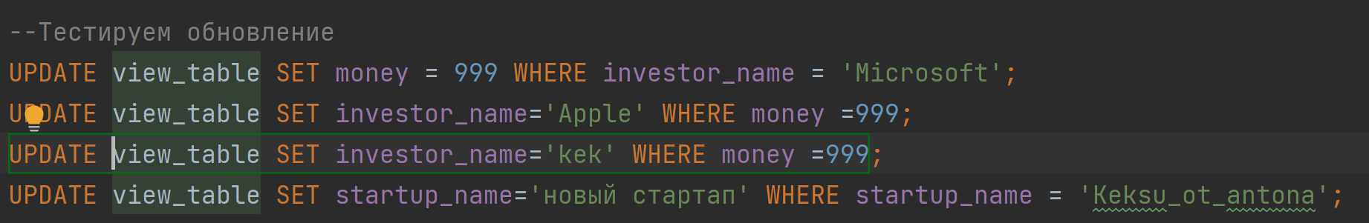

Тест №3. Изменит все инвестиции для Microsoft. Успешно.

Тест №4. Изменит инвестора на Apple, везде где инвестиции 999. Успешно

Тест №5. Изменит имя инвестра с Apple на kek, в том числе и во связующих таблицах.Успешно

Тест №6. Изменит имя стартапа на новый стартап. Успешно

Протестируем удаление.

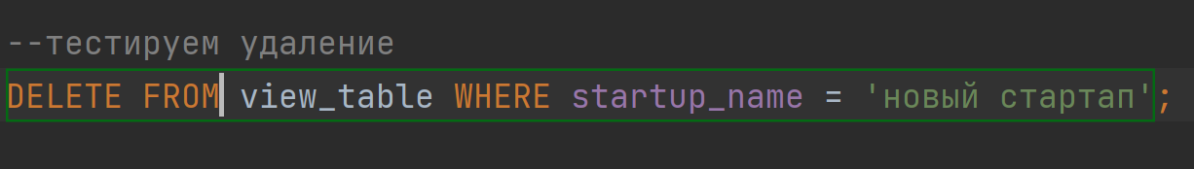

Тест №7. Удалит Все инвестиции в новый стартап. Успешно.

